Tiskový materiál ke koprodukčnímu švýcarsko-českému filmu

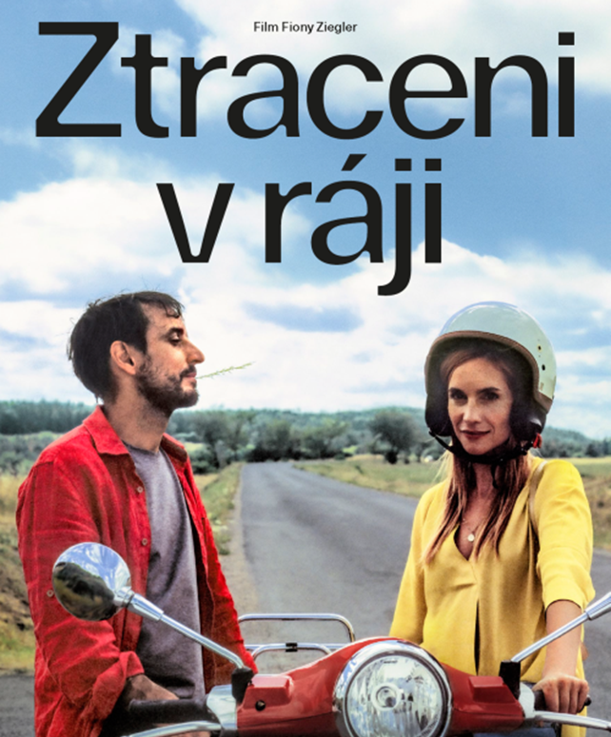

V KINECH OD 18. 11. 2021

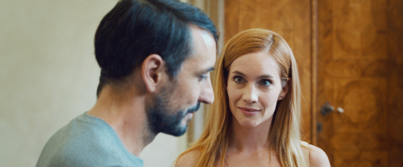

Ztraceni v ráji

2021, 75 min, Švýcarsko / ČR

Komedie / road movie

Režie: Fiona Ziegler

Scénář: Fiona Ziegler

Kamera: Yvon Teysslerová

Produkce: Rajko Jazbec, Kristýna Michálek Květová

střih: Christof Schertenleib, Luka Đikanović, Fiona Ziegler

kostýmy: Michela Flück, Naděžda Rejmanová

Scénografie: Ivana Kanhäuserová

Hrají: Dominique Jann, Hana Vagnerová, Ivan Pokorný, Andri Schenardi, Vratislav Brabenec, Heidi Maria Glössner, Matyáš Řezníček, Robert Nebřenský

Snímek Ztraceni v Ráji je historicky prvním švýcarsko-českým koprodukčním celovečerním filmem. V Praze a švýcarském Bernu jej natočila debutující režisérka Fiona Ziegler. Tato komediální road-movie o střetu dvou světů, ale i dvou generací, bude mít českou premiéru v rámci festivalu FEBIOFEST. Do českých kin pak vstoupí 18. listopadu 2021 v distribuci společnosti CinemArt. Film Ztraceni v Ráji vznikl ve spolupráci produkčních společností Cinémotif Films (ČR, Kristýna Michálek Květová) a Cognito Films (Švýcarsko, Rajko Jazbec) a v koprodukci s pražskou FAMU. Ve filmu se z českých herců vedle Hany Vagnerové představí Ivan Pokorný, Robert Nebřenský a Matyáš Řezníček, hlavní roli ztvární oceňovaný švýcarský herec Dominique Jann a role muzikanta se chopil saxofonista Vratislav Brabenec.

V České republice byla výroba filmu finančně podpořena Státním fondem kinematografie a Nadačním fondem Praha ve filmu - Prague Film Fund.

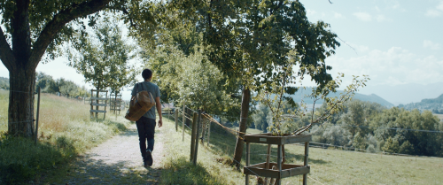

Synopse filmu
Evžen se sice narodil a vyrostl ve Švýcarsku, ale protože byl vždy tak trochu bohém, rozhodl se opustit tamější buržoazní svět, kam příliš nezapadal. Po třicítce se přestěhoval do Prahy, odkud jeho otec naopak v roce 1968 emigroval a už se tam pak nikdy nevrátil. Evžen se i přes dospělý věk stále není zcela schopen postavit svému dominantnímu otci, pro kterého je Česko a Praha dávno zapomenutá minulost. Jediné, na čem mu záleží, je dobrá pověst a slušně vydělávající soukromá zubařská praxe ve švýcarském Bernu. Evžen naopak v Praze provozuje vysněný hudební klub, zažívá tu osudovou lásku, ale i osudové neštěstí, a nakonec to vypadá, že se bude muset do Švýcarska přece jen na chvíli vrátit…

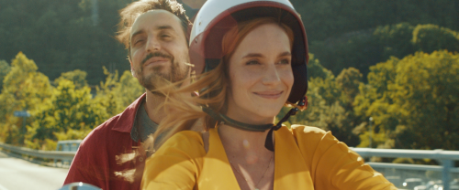

Režisérka Fiona Ziegler o filmu:
„Byla to pro mě velká výzva pracovat na prvním celovečerním filmu ve dvou jazycích a v rámci dvou zemí a kultur – mým cílem, a i smyslem tohoto filmu, je vytvořit most mezi těmito dvěma zeměmi. Ty jsou historicky propojeny už od doby, kdy se Švýcarsko stalo domovem tisíců emigrantů z Československa po srpnové okupaci. Evženův sice nedokonalý, ale o to svobodnější bohémský život v Praze se ve filmu střetává s perfekcionalismem a všudypřítomným společenským tlakem ve Švýcarsku, což vytváří dost humorné a absurdní situace, které ale zároveň obsahují i sociální kritiku. Ve filmu vyprávím i o Evženově otci Václavovi, který se po emigraci v 60. letech usadil ve Švýcarsku, zcela splynul s tamní společností, uspěl v ní a už se nikdy nechce vrátit zpátky domů. Evžen to ale vidí jinak. A jednoho dne se rozhodne přestěhovat do Česka a žít v Praze, ačkoli tam nikdy předtím nebyl. No, a v téhle zemi, kde má jeho rodina kořeny, zažije osudové setkání, okamžiky štěstí i tragédii, ale nakonec se po několika letech vrátí do Švýcarska, kde jeho spor s otcem definitivně eskaluje. To je hlavní linka – a dva příběhy. Ten první je o emigraci, o tom, jak těžké je asimilovat se v nové zemi, kolik za to je třeba zaplatit, na co je potřeba zapomenout. Druhý příběh je o svobodě, o nutnosti odpoutání se od rodičů, o vlastní vůli a odhodlání. A to je do jisté míry i můj příběh. A ta česko-švýcarská linka v něm, k ní jsem inspiraci čerpala z reálných zkušeností potomků československých emigrantů ve Švýcarsku. Pár jich znám, těch lidí z druhé generace, a někteří se skutečně vrátili do země svých předků. A teď se cítí tak nějak jinak už nejen ve Švýcarsku, ale i v Česku.“

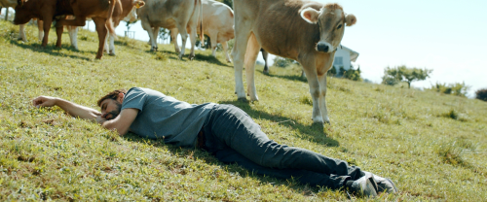

Film Ztraceni v Ráji je režisérčiným částečně autobiografickým debutem, vychází z jejích vlastních zkušeností se životem "mezi dvěma světy". Fiona Ziegler se narodila a vyrostla ve Švýcarsku. Vystudovala literaturu, historii a politologii na univerzitě ve Fribourgu a v Ženevě, poté byla přijata na katedru režie na Filmové akademii v Praze. Bakalářský krátký film Toda Raba Ben (2016) natočila ve spolupráci s filmovou školou Sapir v Izraeli. Její další krátké filmy Domov (2013), 2:1 (2013) a Božská částice (2015) byly uvedeny na různých mezinárodních filmových festivalech po celém světě. Fiona žije a pracuje v Praze a v Bernu. Ztraceni v ráji je jejím prvním celovečerním filmem.

Producentka Kristýna Michálek Květová (Cinémotif Films) o natáčení filmu:
„Výroba filmu byla z mnoha ohledů náročná: celovečerní debut ve dvou jazycích, natáčený ve dvou zemích a poprvé v historii koprodukce se Švýcarskem. Díky skvělému obsazení a nasazení celého štábu se však podařilo tuhle komediální road-movie natočit, i když se do posledních hodin před začátkem natáčením musela pilovat čeština švýcarského herce Dominiqua Janna. Do filmu jsme chtěli obsadit kromě skvělé Hanky Vagnerové třeba i Davida Hasselhoffa - to se sice nepodařilo, ale i tak ho ve filmu uvidíte, stejně jako jeho legendární auto KITT ze seriálu Knight Rider.“

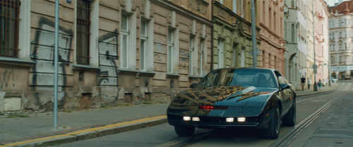
Obsazení filmu
Představitel hlavní role Evžena je švýcarský herec Dominique Jann, nositel Swiss Film Prize (švýcarské filmové ceny QUARTZ) za hlavní roli ve filmu "Luftbusiness". Jeho českou lásku Annu ztvární Hanka Vagnerová. Ve Švýcarsku bude hrát jednu z vedlejších rolí Heidi Maria Glössner, známá např. z filmu Mládí od Paola Sorrentina. Postavu Evženova otce Václava, který od roku 1968 žije ve Švýcarsku, ztvární herec a režisér Ivan Pokorný. Sám prožil část života v emigraci v Rakousku a Německu – na rozdíl od své filmové role se ale Ivan Pokorný po revoluci do Česka vrátil zpět.

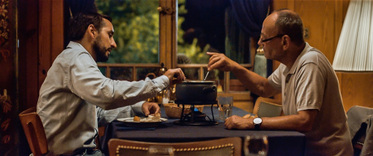

Kontakt pro média: Petr Slavík, CinemArt:, +420 604 419 042, petr.slavik@cinemart.cz

